Tuto : Editeur de niveau

Table des matières

Boutons : 1

Save : 1

Load : 1

Clear : 1

Editeur : 1

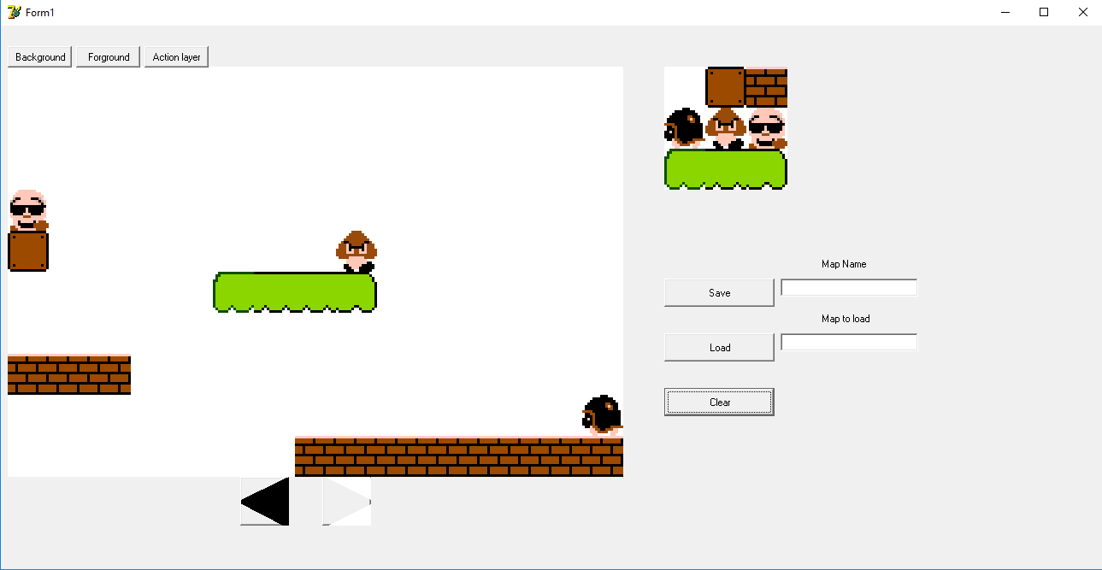

# Boutons :

## Save :

Permet de sauvegarder le niveau créer. Crée un fichier .txt dans le dossier map, et prend le nom dans la zone de texte à côté du bouton.

## Load :

Permet de charger un niveau en donnant le nom du fichier à charger.

## Clear :

Réinitialise le niveau

Les autres boutons ne sont pas fonctionnels.

# Editeur :

On sélectionne un sprite situé à droite de la zone d’édition et on le pose en cliquant sur la zone d’édition.